Page 144. Exercice 41.
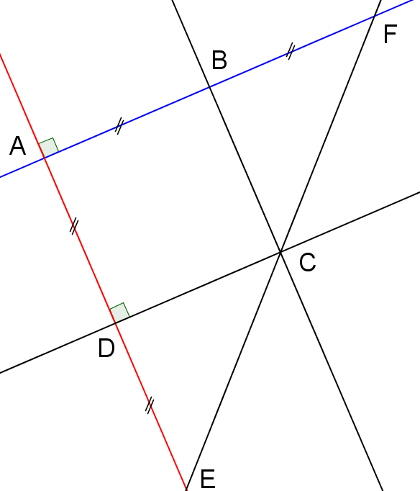
Sur cette figure les droites en rouge sont parallèles.

Réponds aux questions suivantes.
a. Que peux-tu dire des droites (AD) et (AF) ?

b. Que peux-tu dire des droites (AD) et (BC) ?

c. Que peux-tu en déduire pour les droites (AF) et (BC) ?

d. Que représente la droite (BC) pour le segment [AF] ? Justifie.

